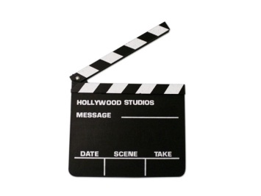
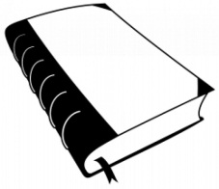
Boekbespreking 3

Opdracht : Vergelijking boek en film
Je kiest een boek, dat achteraf ook verfilmd is. Neem geen boek dat pas verschenen is na een succesrijke film. Daarin vind je geen verschillen.
Lees het boek en bekijk nadien de film.
Vertel kort het verhaal aan de klas.
Zoek verschillen tussen boek en film; meestal zijn er in een film zaken weggelaten omdat die niet interessant zijn voor de film of te gedetailleerd zijn. Probeer een tweetal verschillen te vinden.
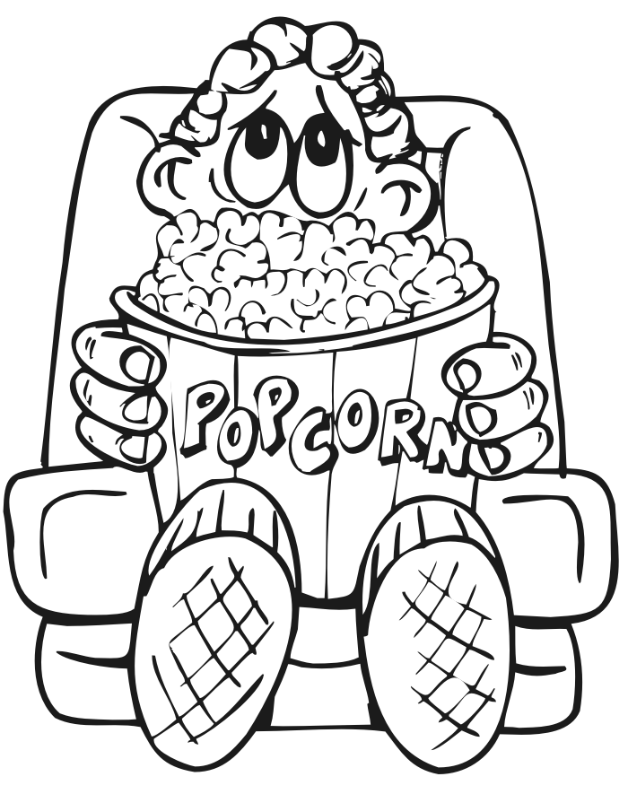
Zoek dan een fragment dat je kan voorlezen en toon achteraf datzelfde fragment in de film.
Veel lees- en kijkplezier en …eet niet te veel popcorn !!!

-------------------------------------------------------------------------------------------------------------------------------------
Boekbespreking 3

Opdracht : Vergelijking boek en film
Je kiest een boek, dat achteraf ook verfilmd is. Neem geen boek dat pas verschenen is na een succesrijke film. Daarin vind je geen verschillen.
Lees het boek en bekijk nadien de film.
Vertel kort het verhaal aan de klas.
Zoek verschillen tussen boek en film; meestal zijn er in een film zaken weggelaten omdat die niet interessant zijn voor de film of te gedetailleerd zijn. Probeer een tweetal verschillen te vinden.
Zoek dan een fragment dat je kan voorlezen en toon achteraf datzelfde fragment in de film.
Veel lees- en kijkplezier en … eet niet te veel popcorn !!!

